

**地理科学学院、碳中和未来技术学院**

**本 科 生 课 程 论 文**

**《数字地球导论》**

**题 目：**

**学 号：**

**姓 名：** XXXXXXXX

**专业班级：** 地理信息科学2023级

**授课教师：** 李登秋

**成绩：** **评阅日期：**

**2024年12月**

中文标题(小2号黑体)

李雷(作者，四号仿宋体)

（1.单位，班级，学号）

**摘要:** 中文摘要内容(小5号宋体，简述论文的主要内容及意义)。

**关键词:** 中文关键词内容(小5号宋体，3~8个不等)。

**1** 引言(4号宋体)

**1.1** 二级标题(五号黑体)

正文□□□□□□□□□(5号宋体)

**1.1.1** 三级标题(五号黑体)

正文正文正文正文正文正文正文正文正文正文正文正文(五号宋体)

(1) □□□□四级标题(五号宋体) 正文中一段内分条可用①、②、③等列出。

(引言部分要回答为什么要写选择这个主题，要适度而客观地评述该主题的意义。)

**2** 正文(4号宋体)

**2.1** 二级标题(五号黑体)

正文□□□□□□□□□(5号宋体)

**2.1.1** 三级标题(五号黑体)

正文正文正文正文正文正文正文正文正文正文正文正文(五号宋体)

(1) 四级标题(五号宋体) 正文中分条可用①②③

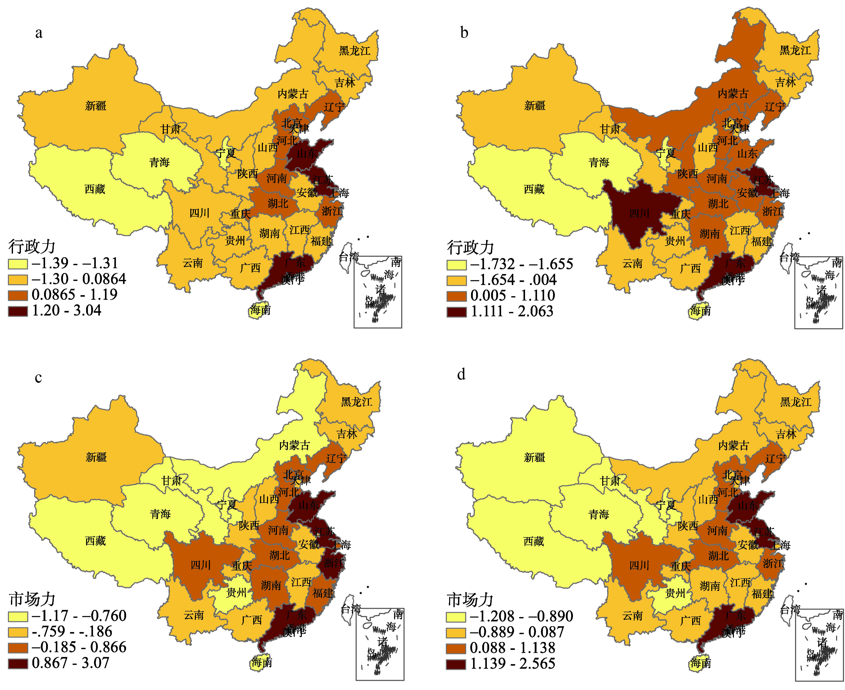

**图1**  XXXXXXXXXXXXXXXXXXXX (中文图题小5号宋体) （如果有图的话，按照此格式）

表1 表题内容(中文表题小5号黑体，表格内容为6号宋体，使用三线表) （如果有表的话，按照此格式）

|  |  |  |  |  |  |
| --- | --- | --- | --- | --- | --- |
| 表格内容 | 表格内容 | | | 表格内容  表格内容 | 表格内容  表格内容 |
| 表格内容 | 表格内容 | 表格内容 |
| 表格内容 | 表格内容 | 表格内容 | 表格内容 | 表格内容 | 表格内容 |
| 表格内容 | 表格内容 | 表格内容 | 表格内容 | 表格内容 | 表格内容 |
| 表格内容 | 表格内容 | 表格内容 | 表格内容 | 表格内容 | 表格内容 |
| 表格内容 | 表格内容 | 表格内容 | 表格内容 | 表格内容 | 表格内容 |
| 表格内容 | 表格内容 | 表格内容 | 表格内容 | 表格内容 | 表格内容 |
| 表格内容 | 表格内容 | 表格内容 | 表格内容 | 表格内容 | 表格内容 |
| 表格内容 | 表格内容 | 表格内容 | 表格内容 | 表格内容 | 表格内容 |

**3** 结论与讨论(4号宋体，主要的结论及对对自己的启发)

**3.1** 结论五号黑体)

（1）正文□□□□□□□□□(5号宋体)。

（2）正文□□□□□□□□□。

**3.2** 讨论(五号黑体)

正文正文正文正文正文正文正文正文正文正文正文正文(五号宋体)。

**参考文献(References) (参考文献标题，五号黑体，参考文献正文为6号)**

[1] Ou C M, Li J B, Zhang Z Q, et al. Effects of the dispatch modes of the Three Gorges Reservoir on the water regimes in the Dongting Lake area in typical years. Journal of Geographical Sciences, 2012, 22(4): 594-608.

[2] Liu Xiaoyan, Liu Changming, Yang Shengtian, et al. Influences of shrubs-herbs-arbor vegetation coverage on the runoff based on the remote sensing data in Loess Plateau. Acta Geographica Sinica, 2013, 32(10): 1782-1796. [刘晓燕, 刘昌, 杨胜天, 等. 基于遥感的黄土高原林草植被变化对河川径流的影响分析. 地理学报, 2014, 69(11): 1595-1603.]

[3] Fang ChuangLin, Li Ming. Urbanization mode with the restraint of water resource in Hexi Corridor arid area of Northwest China. Geographical Research, 2004, 23(6): 825-832. [方创琳, 李铭. 水资源约束下西北干旱区河西走廊城市化发展模式. 地理研究, 2004, 23(6): 825-832.]

[4] Mao Dehua, Han Delin, Zhang Fawang, et al. Water resource, environment and management of the Tarim Basin//Wang Xiaohua. Symposium Proceedings of Water Resource, Environment and Management of the Tarim Basin. Beijing: China Environmental Science Press, 1998: 84-91. [毛德华, 韩德麟, 张发旺, 等. 塔里木河流域水资源、环境与管理//王小华. 塔里木河流域水资源、环境与管理学术讨论会论文集. 北京: 中国环境科学出版社, 1998: 84-91.]

[5] Shi Yafeng. Impacts of climate change on water resources in northwest and north China. Jinan: Shandong Science & Technology Press, 1995: 17-25. [施雅风. 气候变化对西北华北水资源的影响. 济南: 山东科学技术出版社, 1995: 17-25.]

[6] National Bureau of Statistics of China. China Energy Statistical Yearbook. Beijing: China Statistics Press, 2001. 30-50. [国家统计局. 中国能源统计年鉴. 北京: 中国统计出版社, 2001. 30-50.]

[7] Jilin Statistical Bureau. Statistical bulletin of the national economic and social development of Jilin Province. www.jl.gov.cn/jlgk/tjgb, 2001-02-15/2012-12-15. [吉林省统计局. 吉林省国民经济和社会发展统计公报. www.jl.gov.cn/jlgk/tjgb, 2001-02-15/2012-12-15.]

[8] Chen Yunfeng. Agriculture of the Hexi Corridor in the Ming dynasty [D]. Lanzhou: Lanzhou University, 2008. [陈云峰. 明代河西屯田研究 [D]. 兰州: 兰州大学, 2008.]